一、令狐充微信充电之充值场景简介
1、用户先预充值后 才可进行充电。
2、用户预充值款项的流转是： 钱款进入腾讯商户平台 —》钱款转入企业商户对应之公对公账号。
3、微信商户平台（PC端）地址 https://pay.weixin.qq.com/。
4、充值界面见下图示例：
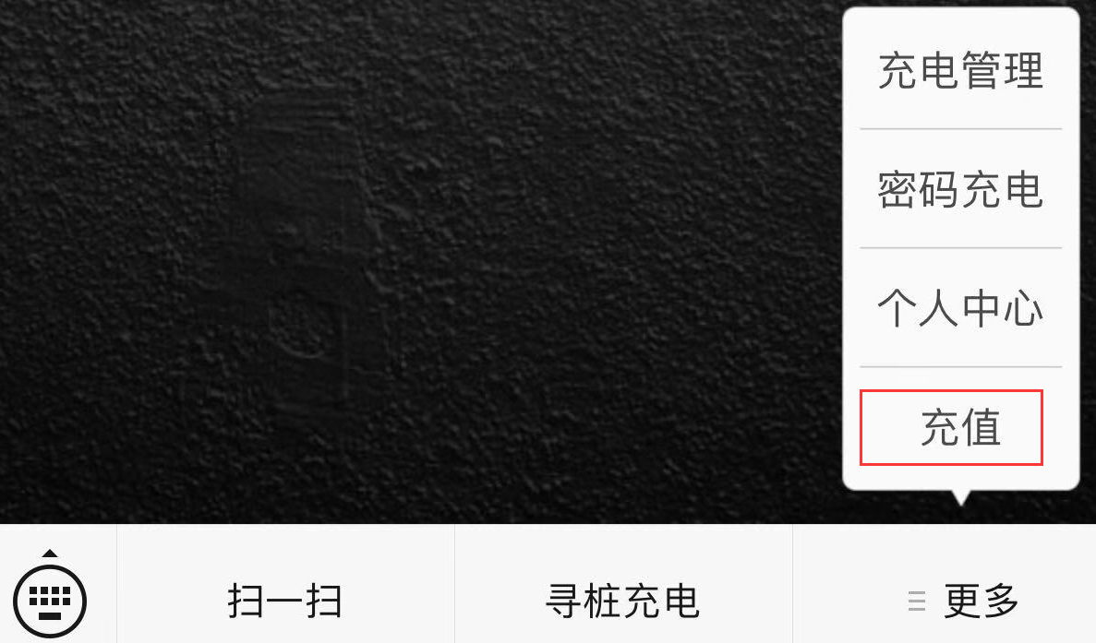
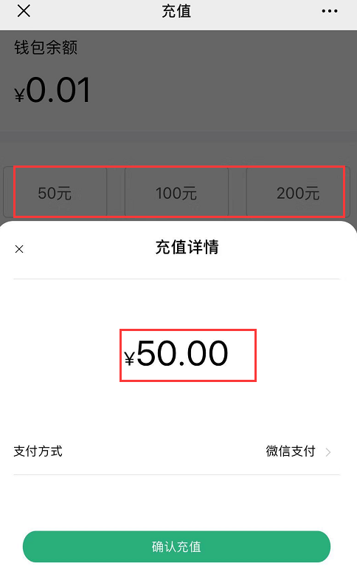
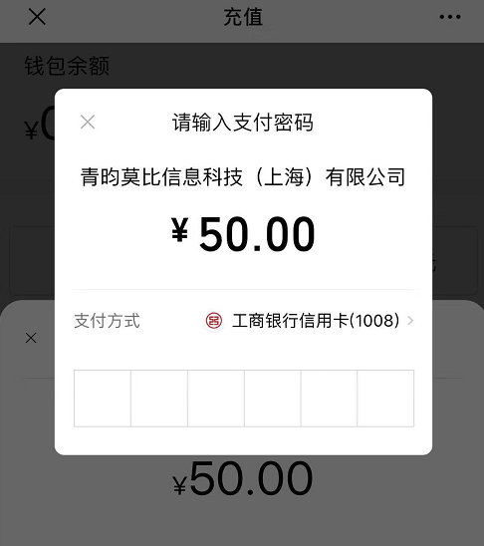

二、微信收款的资金流向哪里？（移动端）
1、资金提现介绍
微信收款的收款资金默认进行自动提现操作，所收资金全部提现至商户申请微信支付时填写的结算银行账户中，自动提现付款会在系统发起当天1-3个工作日到账，节假日受央行系统影响，款项可能会顺延一个工作日到账，具体到账时间请以银行为准。
2、查看绑定结算账户方法
1）移动端查看方法
微信收款商业版管理员，可以在微信收款商业版小程序首页，点击【管理与设置】->点击顶部【商户名】->并输入支付密码，即可在【商户详情】中查看。
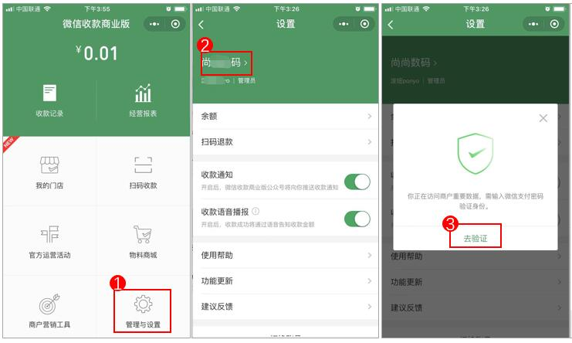
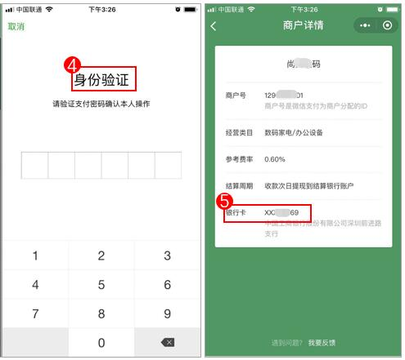
2）PC端查看方法
电脑登录商户平台（pay.weixin.qq.com）在【账户中心】-【商户信息】-【结算信息】中查看。

三、微信收款商户提现
1、自动提现（系统自动执行，提现金额为上一个结算周期内的结算金额）
需满足以下条件，商户的交易资金才会自动结算，暂不支持将自动结算修改成手动结算。
1）结算条件：签约商户，才具备结算条件。（查看方法：进入【商户平台】->【账户中心】->【支付申请】，可以查看是否完成验证和签约）
2）结算周期：达到结算周期后商户的交易资金才会自动结算。（查看方法：进入【商户平台】->【账户中心】->【商户信息】->【结算信息】，可以查看结算周期）
3）结算款项自动提现到商户的结算账户，一般从结算日起3个工作日到账(具体到账时间视不同银行到账情况而定

4）自动提现金额
自动提现的提金额为上个结算周期的结算金额。与商户号的当前余额无关。
以结算周期为T+1的商户为例：T日余额2000元，交易结算金额1000元，则T+1自动提现金额为1000元。

5）自动提现发起时间
自动提现的发起时间为本结算周期结束后，下个结算周期的起始。
以结算周期为T+1的商户为例：T日交易结算金额，会在T+1日早上发起。

6）自动提现到账时间
自动提现付款会在系统发起当天1-3个工作日到账，节假日受央行系统影响，款项可能会顺延一个工作日到账，具体到账时间请以银行为准。
2、手动提现
如需手动提现，请登录商户平台进行操作。
路径：交易中心→资金管理→提现/转出→在收款账户选择银行卡，页面将显示当前账户余额。

1）手动提现到账时间
自动提现付款会在发起日后1-3个工作日到账，节假日受央行系统影响，款项可能会在下个工作日到账。具体到账时间请以银行为准。

2）提现查询
可以查询提现的进度和状态。路径：交易中心→资金管理→转入/转出记录→在列表的业务类型中选择提现。

